

**2021-2022 Eğitim Öğretim Döneminde kurumumuzda iki(2) eTwinning projesi yürütülmektedir.**

**Listen to Your ART**

Sanatla iç içe olmayı hedefleyen projemiz, çocuklara ürettiklerini sanat eseri ile ifade etme şansı vererek bakış açılarını ve algılarını genişletmeyi amaçlamaktadır. Öğrenciler kendilerini İngilizce olarak ifade ederek birçok yönden gelişmenin yanı sıra ortak üretim ve paylaşım zemininde yeteneklerini fark edecekler ve iç seslerini birbirlerine aktaracak yeni bir iletişim yolu geliştirmiş olacaklar. Kuruculuğunu Istanbul Fuat Sezgin Bilim ve Sanat Merkezi ve Ümraniye Nevzat Ayaz Anadolu Lisesi olarak üstlendiğimiz projede Polonya ve Kuzey Makedonyadan ortaklarımız yer almaktadır.

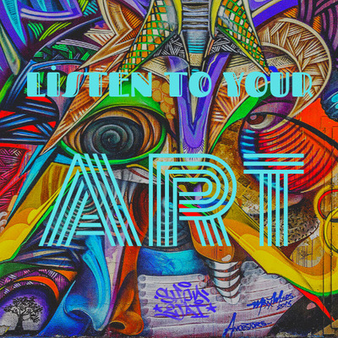

**Recycling with Steam**

Projemiz 7-11 yaş grubu öğrencilerini kapsamaktadır.Projemiz öğrencilerimize çevre bilincini steam yaklaşımı ile kazandırmak amacıyla kurulmuştur.Öğrencilerimizin geri dönüşüm malzemeleri ile tasarım yapmalarını ve Steam yaklaşımı ile gerçek dünya problemlerini yaparak yaşayarak çözmelerini hedeflemekteyiz.Öğrencilerimiz kendi poster ve logolarını çizerek projelerine başladılar. Ardından geri dönüşüm malzmeleri ile modeler tasarladılar, bir dijital oyun hazırlayarak tüm paydaşlar ile ortak bir şekilde oynadılar.

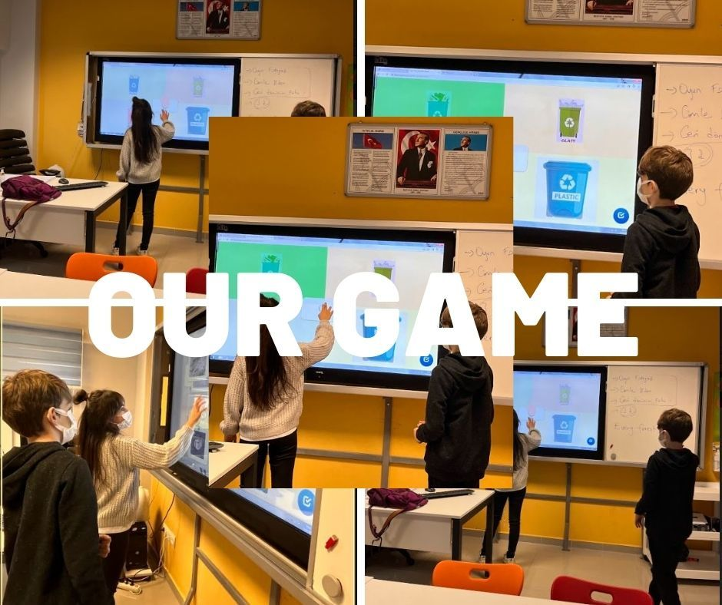

Proje sonunda tüm paydaşlarla ortak bir dijtal hikayeler yazarak e book oluşturdular ve bu hikayelerini resimlediler.

E-book tan bir sayfamız.

